РАСЧЕТ ТРЕУГОЛЬНИКА, заданного координатами вершин:
Вершина 1: A(1; -6)
Вершина 2: B(-2; -3)
Вершина 3: C(4; 2)

ДЛИНЫ СТОРОН ТРЕУГОЛЬНИКА
Длина BС (a) = 7.81024967590665
Длина AС (b) = 8.54400374531753
Длина AB (c) = 4.24264068711928

ПЕРИМЕТР ТРЕУГОЛЬНИКА
Периметр = 20.5968941083435

ПЛОЩАДЬ ТРЕУГОЛЬНИКА
Площадь = 16.5

УГЛЫ ТРЕУГОЛЬНИКА
Угол BAC при 1 вершине A:
в радианах = 1.14416883366802
в градусах = 65.5560452195835
Угол ABC при 2 вершине B:
в радианах = 1.48013643959415
в градусах = 84.8055710922652
Угол BCA при 3 вершине C:
в радианах = 0.517287380327621
в градусах = 29.6383836881513

ЦЕНТР ТЯЖЕСТИ
Координаты Om(1; -2.33333333333333)

ВЫСОТЫ ТРЕУГОЛЬНИКА
Высота BH2 из вершины B:
Координаты H2(1.61643835616438; -4.35616438356164)
Длина BH2 = 3.86235785747231.

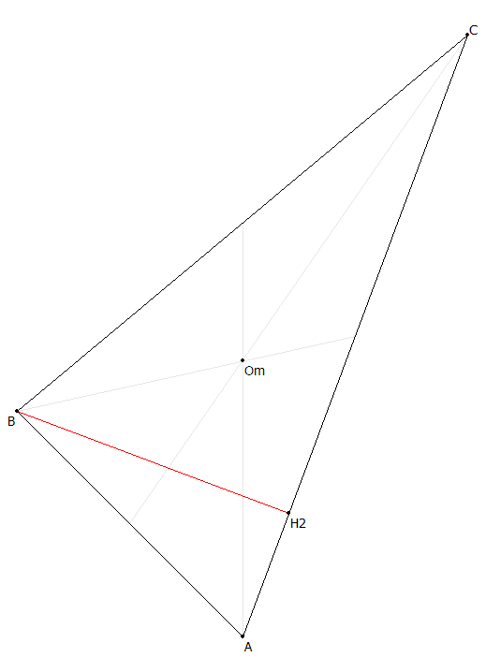
1) 